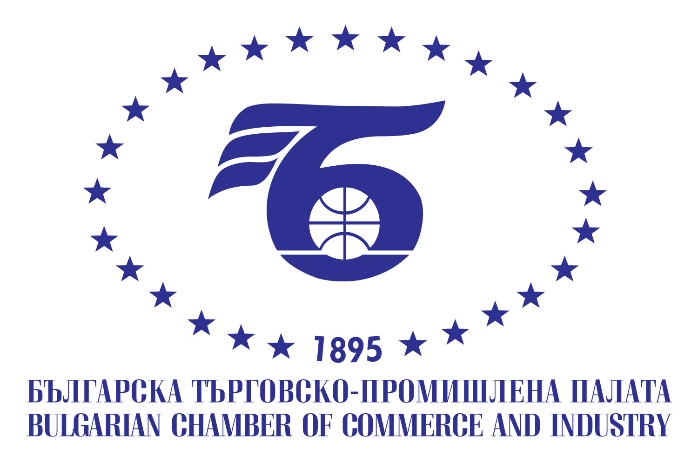


ПОКАНА  Уважаеми Дами и Господа,  Българската търговско-промишлена палата Ви кани на  СЕМИНАР  ИНДИЯ – НОВИ БИЗНЕС ВЪЗМОЖНОСТИ  в секторите биотехнологии, енергетика, околна среда, транспорт  26 април 2012 г.  от 11.30 ч., БТПП, ул. Искър 9, София  Предварителна програма:  11.30 - Регистрация и кафе  12.00 - Откриване от г-н Цветан Симеонов, председател на БТПП  12.10 – Обръщение от представител на Посолството на Индия в София  12.20 – Индия – нови бизнес възможности,  г-н Пол Янсен, директор на Европейски бизнес и технологичен център, Индия  - Икономически обзор  - Представяне на секторите:  - Биотехнологии  - Енергетика  - Околна среда  - Транспорт  - Мисия и услуги, предоставяни от Европейски бизнес и технологичен център, Индия  14.00 – Въпроси и отговори  14.30 – Коктейл | РЕГИСТРАЦИОННА ФОРМА  По възможност, моля попълнете на английски език !  Company:.............................................................  Address:...............................................................  Tel:.....................................................................  Fax:….................................................................  Е-mail:.................................................................  Company representative:.....................................  ............................................................................  …………………………………………………  …………………………………………………  Position:………………………..........................  …………………………………………………  Business activity:…….........................................  ............................................................................  ............................................................................  Моля, желаещите да вземат участие да изпратят попълнена регистрационна карта на  e-mail: irelations@bcci.bg или  факс: 02/987 32 09 в срок до  25.04.2012г. /сряда/  За допълнителна информация:  БТПП, дирекция „Международно сътрудничество и международни организации”, тел. 02 8117 489, 8117 421  Работен език на семинара – английски.  Участието е безплатно!

